# Бурятская народная игра

**«Алтан нюуха»**

Дети садятся, выбирают водящего.

Далее, как в русской игре «Кольцо-мальцо, выйди на крыльцо».

Водящий: алтан хындыб (кого золото) называет имя любого ребенка, который должен будет угадать, у кого в ладонях «алтан». Если угадывающий ребенок укажет правильно (отгадает, у кого алтан, значит, угаданный ребенок выходит и по собственному желанию или поет песню, или танцует, или рассказывает стихотворение или др. Если ребенок неправильно отгадан, сам водящий исполняет желание. Повторяется 2-3 раза, затем водящий меняется.

**Игра народов Поморья**

**«Кри-кри»**

Два ребенка делают «воротики», остальные идут, взявшись за руки, друг за другом.

Напевают слова:

Кри - кри - кри – тетерка шла,

За собой детей вела,

Что за махонька, косолапенька,

Ворота открывай,

Обниматься давай.

Кого поймают в «ворота», должен обнять любого из двух детей, делавших «воротики», и встать за ним. Затем две команды перетягивают друг друга. Чья команда перетянет, та и победила.

**Народные игры в детском саду - не развлечение, а особый метод вовлечения детей в творческую деятельность, метод стимулирования их активности.**

**Играя, ребёнок познаёт окружающий его мир. Разучивая и используя в играх, хороводах фольклорные тексты и песни, он наполняет их конкретным содержанием применительно к игровым ситуациям. Познаёт ценности и символы культуры своего народа.**

**Народные игры имеют многовековую историю, они сохранились до наших дней из глубокой старины, передаваясь из поколения в поколение, вбирая в себя лучшие национальные традиции.**

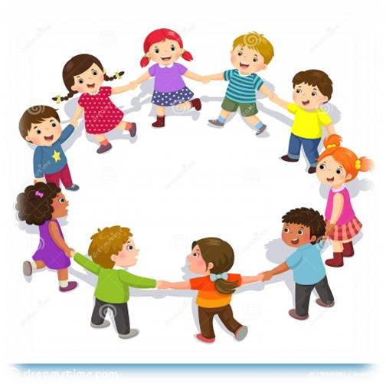

**МБДОУ - детский сад № 16**

**д. Иватино Меленковского района**

**ул. Зимнягина, д.38, д.Иватино,**

**Меленковский район,**

**Владимирская обл., 602121**

**Тел./факс: (49247) 2-52-75**

**e-mail: dou16.ivatino@mail.ruМуниципальное бюджетное дошкольное образовательное учреждение - детский сад**

**№ 16 д. Иватино Меленковского района Владимирской области**

**МУЗЫКАЛЬНЫЕ ИГРЫ И ХОРОВОДЫ НАРОДОВ РОССИИ**

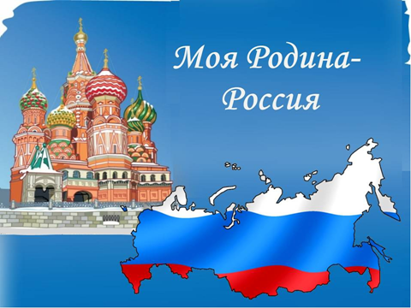

**Подготовила:** музыкальный руководитель

Хухорева Г..А.

2023 г.

**Татарская народная игра**

**«Тимербай»**

***Описание.*** Играющие, взявшись за руки, делают круг. Выбирают водящего - Тимербая. Он становится в центре круга. Водящий говорит:

**Пять детей у Тимербая,**

Дружно, весело играют.

В речке быстрой искупались,

Нашалились, наплескались,

Хорошенечко отмылись

И красиво нарядились.

И ни есть, ни пить не стали,

В лес под вечер прибежали.

Друг на друга поглядели,

**Сделали вот так!**

С последними словами водящий делает какое-нибудь движение. Все должны повторить его. Затем водящий выбирает кого-нибудь вместо себя.

***Правила*.**

Движения, которые уже показывали, повторять нельзя. Показанные движения надо выполнять точно. Можно использовать в игре различные предметы (мячи, косички, ленточки и т. д.).

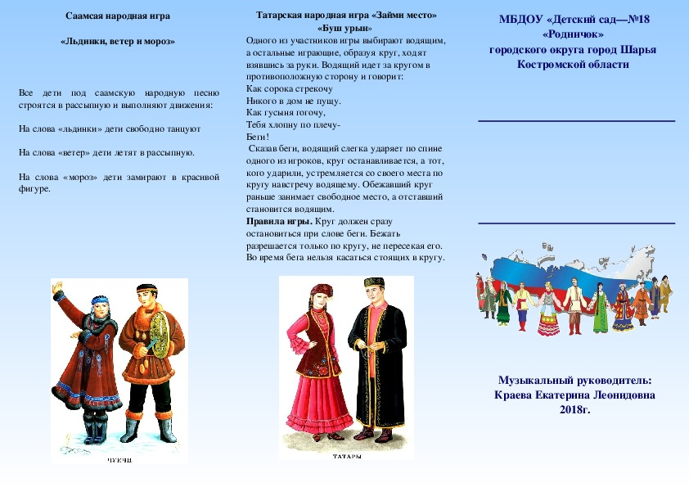 **Якутская народная игра**

**«Солнце» (Хейро)**

***Программное содержание:***  учить выполнять приставной шаг по кругу. Согласовывать движения с музыкой. Менять движения в соответствии с музыкальными фразами и   куплетной формой музыкального произведения.  Учить проявлять выдержку и выполнять правила коллективной игры.

***Правила игры:*** На музыку вступления дети встают в круг и берутся за руки. В середине круга «спит» солнце (Хейро), у него в руке лента - лучик. На музыку первого куплета дети идут по кругу приставным шагом и поют:

В той стране, где много снега,

Приключилось как- то это.

Потерялось солнце где то,

Не найти его нигде.

Мы его искали без успеха,

И с тех пор уже не слышно смеха.

Мы его позвать решили

И запели песенку ему.

Хейро, Хейро,

Приходи скорее- 2 раза

Хейро, Хейро,

Догони скорее нас.

На музыку второго куплета дети разбегаются, ребенок-солнце их догоняет, пытаясь осалить лентой - лучиком. Кого солнце осалит, тот выбывает из игры. Остальные дети под музыку отыгрыша собираются в кружок. Игра повторяется. В этой части игры солнце ловит детей на музыку отыгрыша.

**Карельская народная игра**

**«Круг - кружочек»**

Все становятся в круг и, взявшись за руки, ходят и поют:

Круг – кружочек,

Повернись разочек.

Раз, два, три,

Повернися… (имя ребенка) ты!

Тот, чье имя назвали, поворачивается спиной к центру круга. Так по очереди поворачиваются все.

**Русская народная игра**

**«Пчёлы»**

Играющие по считалке выбирают Цветок, а затем делятся на две группы: Сторожей и Пчёл. Сторожа, взявшись за руки, ходят вокруг Цветка и поют:

- Пчёлки яровые,

Крылья золотые,

Что вы сидите,

В поле не летите?

Аль вас дождичком сечёт,

Аль вас солнышком печёт?

Летите за горы высокие,

За леса зелёные,

На кругленький лужок,

На лазоревый цветок.

Пчёлы стараются забежать в круг, а Сторожа, то поднимая, то опуская руки, мешают им. Как только одной из Пчёл удастся проникнуть в круг и коснуться Цветка, Сторожа, не сумевшие уберечь Цветок, разбегаются. Пчёлы бегут за ними, стараясь «ужалить» и «пожужжать» в уши.